|  |  |
| --- | --- |
| **Punto del orden del día: ADM 1** | **Documento C25/9-S** |
| **16 de mayo de 2025** |
| **Original: inglés** |
|  |  |
| Informe de la Secretaria General | |
| EXAMEN ANUAL DE INGRESOS Y GASTOS RELATIVOS A LA EJECUCIÓN DEL PRESUPUESTO 2025 | |
| **Finalidad**  En el presente documento figuran los elementos fundamentales relativos a la ejecución del presupuesto para 2025, conforme a lo dispuesto en el número 73 del Convenio de la UIT, en el que se estipula que el Consejo debe efectuar un examen anual de los ingresos y gastos.  **Acción solicitada al Consejo**  Se invita al Consejo a **tomar nota** de este documento.  **Vínculo(s) pertinente(s) con el Plan Estratégico**  El presupuesto de 2025 de la Unión financia los dos objetivos y las cinco prioridades temáticas de la UIT.  **Repercusiones financieras**  La dirección de la UIT tomará todas las medidas necesarias para garantizar una ejecución adecuada y eficaz del presupuesto para 2025.  __________________  **Referencias**  *Resolución* [*1417 del Consejo*](https://www.itu.int/md/S23-CL-C-0115/es) *– Presupuesto bienal de la Unión Internacional de Telecomunicaciones para 2024-2025; Decisión*[*5 (Rev. Bucarest, 2022)*](https://www.itu.int/en/council/Documents/basic-texts-2023/DEC-005-S.pdf) *de la Conferencia de Plenipotenciarios* | |

# 1 Antecedentes

1.1 En el presente documento se presentan los elementos fundamentales relativos a la ejecución del presupuesto para 2025, conforme a lo dispuesto en el número 73 del Convenio de la UIT, en el que se estipula que el Consejo debe efectuar un examen anual de los ingresos y gastos.

# 2 Previsiones de ejecución del presupuesto 2025

2.1 El Consejo adoptó el Presupuesto de la Unión para 2024‑2025 en su reunión ordinaria de 2023 mediante la Resolución 1417. El presupuesto aprobado para 2025 asciende a 164 134 000 CHF, sobre la base de una unidad contributiva anual de 318 000 CHF para los Estados Miembros.

2.2 El presupuesto de 2025 se ha actualizado para reflejar el aplazamiento de 2024 a 2025 de tres Reuniones Preparatorias Regionales de la Conferencia Mundial de Desarrollo de las Telecomunicaciones (CMDT-25) (África, CEI y Europa) que estaban incluidas en el presupuesto de 2024 por un importe de 203 000 CHF. El presupuesto actualizado para 2025 asciende a 164 337 000 CHF.

2.3 Los cuatro factores principales que se conocen actualmente y que repercutirán en la ejecución del presupuesto de 2025 son los siguientes:

– la reducción de los ingresos por recuperación de costes derivados de la tramitación de notificaciones de redes de satélites, por un importe de 3,5 millones CHF;

– el aumento, en comparación con el importe presupuestado, de los ingresos en concepto de intereses por un importe de 1,25 millones CHF;

– los ahorros por eficiencia en la producción de documentación por un importe de 1,6 millones CHF;

– los ahorros resultantes de la segunda fase del programa de cese voluntario por un importe estimado de 1,3 millones CHF.

2.4 En caso de que la secretaría pueda lograr ahorros significativos en la ejecución del presupuesto para 2025, hay una serie de prioridades fundamentales que no están cubiertas por el presupuesto ordinario actual y que podrían financiarse durante el año:

– costos de implementación de la revisión de la presencia regional;

– actualizaciones y mejoras transformadoras de servicios y sistemas de TI, incluidas las mejoras en la gestión de datos e iniciativas de adopción de IA;

– ampliación del Programa de Jóvenes Profesionales.

2.5 A 6 de mayo de 2025, el resultado previsto de la ejecución del presupuesto para 2025 es positivo y asciende a 511 000 CHF, es decir, 0,31 % del presupuesto, tal y como figura en el Cuadro 1.

Se prevé aportar una cuantía suplementaria de 700 000 CHF, además de los 750 000 CHF incluidos en el presupuesto, al fondo de mantenimiento de edificios (véase el Cuadro 3), con objeto de garantizar fondos suficientes para el mantenimiento de los edificios de la UIT, en particular habida cuenta de que el mantenimiento del edificio de Varembé no se incluyó de forma general en el presupuesto para 2024-2025. Como medida adicional para reponer el FD‑TIC, todo excedente de costes de los servicios administrativos y operativos (AOS) que se genere por encima de la cantidad presupuestada anualmente a partir de 2024 se destinará a la cuenta de capital del FD‑TIC, con el objetivo principal de que dichos fondos respalden la ejecución de proyectos.

Esta ejecución presupuestaria de 2025 se debe principalmente a un mayor incremento previsto en los rendimientos por intereses de tesorería y equivalentes de tesorería, a ahorros en gatos operativos y a los retrasos en la contratación. Se presentan detalles adicionales en los Cuadros 1 a 4.

Cuadro 1

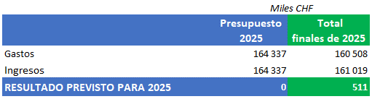

En el Cuadro 2 y el Gráfico 1 se desglosan los gastos por Sector:

Cuadro 2

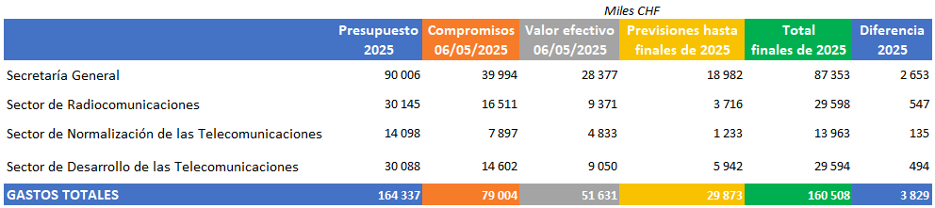

Gráfico 1

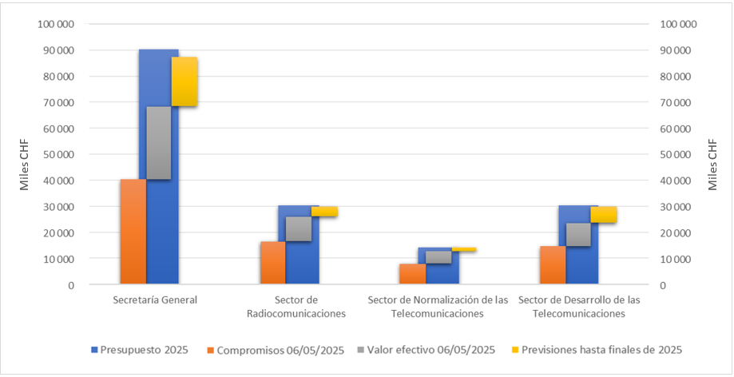

En el Cuadro 3 y el Gráfico 2 se desglosan los ingresos por procedencia:

Cuadro 3

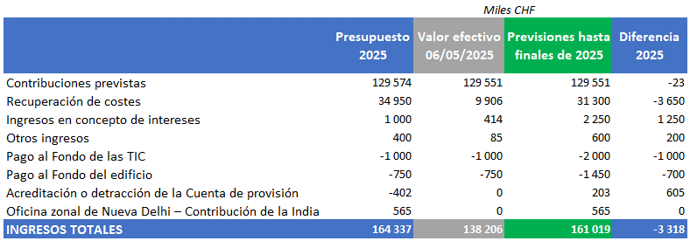

Gráfico 2

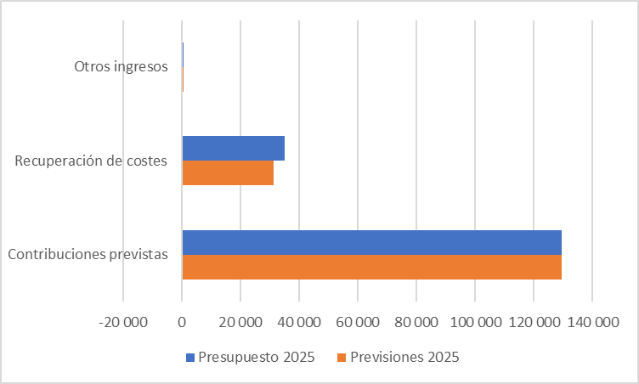

En el Cuadro 4 se desglosan los ingresos por recuperación de costes:

Cuadro 4



